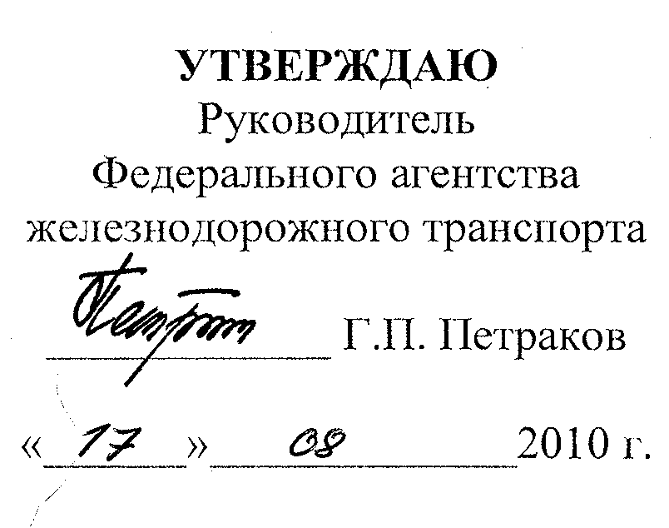

РЕКОМЕНДАЦИИ
по пономерному учету специального подвижного состава

Специальный подвижной состав – несъемные подвижные единицы на железнодорожном ходу:
специальный самоходный подвижной состав – мотовозы, дрезины, специальные автомотрисы для перевозки необходимых для производства работ материалов, железнодорожно-строительные машины, имеющие автономный двигатель с тяговым приводом в транспортном режиме;
специальный несамоходный подвижной состав – железнодоржно-строительные машины без тягового привода в транспортном режиме, прицепы и другой специальный подвижной состав, предназначенный для производства работ по содержанию, обслуживанию и ремонту сооружений и устройств железных дорог, включаемый в хозяйственные поезда.

1. Общие положения

1.1. Рекомендации по пономерному учету специального подвижного состава, эксплуатируемого на железнодорожных путях общего пользования (далее – Рекомендации) разработаны в соответствии с:
а) Положением о Федеральном агентстве железнодорожного транспорта, утвержденным постановлением Правительства Российской Федерации от 30 июля 2004 г. № 397 (Собрание законодательства Российской Федерации, 2004, № 32, ст.3344).
б) приказом Министерства транспорта Российской Федерации от 14 ноября 2005 г. № 137 «Об организации работы по осуществлению пономерного учета железнодорожного подвижного состава, контейнеров, эксплуатируемых на путях общего пользования» (зарегистрирован Минюстом России от 7 декабря 2005 г., регистрационный № 7244).
в) приказом Министерства транспорта Российской Федерации от 27 декабря 2006 г. № 178 «Об утверждении административного регламента Федерального агентства железнодорожного транспорта по исполнению государственной функции по осуществлению пономерного учета железнодорожного подвижного состава и контейнеров» (зарегистрирован Минюстом России 26 марта 2007 г., регистрационный № 9163) (далее – приказ Минтранса России № 178).
1.2. Действие настоящих Рекомендаций распространяется на специальный подвижной состав, которому требуется выход на железнодорожные пути общего пользования.
1.3. Для получения права доступа на железнодорожные пути общего пользования необходимо произвести регистрацию специального подвижного состава в Федеральном агентстве железнодорожного транспорта.
1.4. Регистрация осуществляется собственником через соответствующие территориальные органы Росжелдора по месту нахождения железной дороги обращения (эксплуатации) или по месту регистрации собственника в налоговом органе.
1.5. Собственник специального подвижного состава предоставляет в территориальные органы Росжелдора заявку на регистрацию (перерегистрацию), продление или снятие с учета специального подвижного состава (далее – заявка) по форме, приведенной в приложении № 1 настоящих Рекомендаций, в следующих случаях:
для регистрации номеров специального подвижного состава с постройки (заявка на регистрацию);
для регистрации ранее незарегистрированного бывшего в эксплуатации специального подвижного состава (заявка на регистрацию);
при переоборудовании зарегистрированного специального подвижного состава (заявка на перерегистрацию);
при смене собственника (заявка на перерегистрацию);
при изменении железных дорог обращения (заявка на перерегистрацию);
при изменении банковских или почтовых реквизитов собственника зарегистрированного специального подвижного состава (заявка на перерегистрацию);
при передаче в аренду (заявка на перерегистрацию);
при продлении срока службы (заявка на продление);
для снятия с учета зарегистрированных номеров специального подвижного состава (заявка на снятие с учета).
1.6. К заявке прикладываются документы, перечень и требования к оформлению которых изложены в главе 2 настоящих Рекомендаций.
1.7. При регистрации в Росжелдоре специальному подвижному составу присваивается 8-значный идентификационный номер.
1.8. Присвоенный номер специального подвижного состава не является собственностью владельца и остается в его пользовании только на время фактического или нормированного срока эксплуатации.
1.9. Перед началом эксплуатации на железнодорожных путях общего пользования собственник обеспечивает нанесение выделенного Росжелдором номера на кузов специального подвижного состава в установленном порядке.
1.10. Специальный подвижной состав, выходящий на железнодорожные пути общего пользования, по конструкции, остаточным межремонтному ресурсу и ресурсу срока службы, а также по фактическому техническому состоянию должен соответствовать требованиям безопасности движения.

2. Требования к составу и оформлению документов, предоставляемых в территориальные управления Росжелдора

2.1. Во всех случаях, предусмотренных пунктом 1.5 настоящих Рекомендаций, к подаваемой в территориальные органы Росжелдора заявке собственника специального подвижного состава прикладываются заверенные печатью собственника копии следующих документов:
свидетельства о постановке собственника на учет в налоговом органе с указанием индивидуального идентификационного номера налогоплательщика;
договора на поставку специального подвижного состава между заявителем и предприятием-изготовителем;
документов, подтверждающих право собственности на специальный подвижной состава и технические паспорта;
документов, подтверждающих факт смены собственника специального подвижного состава, – при смене собственника зарегистрированного подвижного состава;
документов, подтверждающих право собственности на специальный подвижной состав и акт о закрашивании номеров, - для снятия с учета ранее зарегистрированного специального подвижного состава;
договор аренды специального подвижного состава, - при передаче в аренду;
техническое решение, акт о проведении работ по ремонту – при продлении срока службы специального подвижного состава.
В случае регистрации нового специального подвижного состава или раннее незарегистрированного, необходимо приложить данные согласованные с заводом изготовителем по форме, приведенной в приложении № 2 настоящих Рекомендаций.
2.2. Заявки с недостоверными или неполными сведениями к рассмотрению не принимаются.

3. Порядок рассмотрения заявок

3.1. Порядок и сроки рассмотрения заявок на регистрацию (перерегистрацию) специального подвижного состава или на снятие с учета номеров определен приказом Минтранса России № 178.

4. Порядок пономерного учета специального подвижного состава вагонов

4.1. Все документы, подаваемые собственником специального подвижного состава, регистрируются в территориальных органах Росжелдора.
4.2. В случае отказа по существу заявления территориальный орган Росжелдора доводит соответствующую информацию в письменном виде до собственника специального подвижного состава с обоснованием причины отказа.
4.3. В случае принятия положительного решения по поданной заявке территориальное управление Росжелдора направляет в Росжелдор письменное заключение.
4.4. О принятом решении по регистрации или перерегистрации специального подвижного состава Росжелдор информирует территориальные органы извещением.
4.5. Снятие с учета зарегистрированных номеров специального подвижного состава производится по инициативе собственника.
4.6. Для снятия с учета специального подвижного состава собственником подготавливается соответствующая заявка по форме, приведенной в приложения № 1 настоящих Рекомендаций. Порядок документооборота и сроки принятия решения в этом случае аналогичны порядку и срокам при рассмотрении заявок на регистрацию или перерегистрацию.
4.7. Снятые с учета 8-значные номера учитываются как освобожденные и остаются в свободном использовании Росжелдора, при этом собственник специального подвижного состава обязан обеспечить демонтаж (закрашивание) снятых с учета номеров с кузовов специального подвижного состава.

Согласовано:

Начальник Управления
инфраструктуры и перевозок О.А. Семиглазов

Приложение № 1
к настоящим рекомендациям

Руководителю ________________________ территориального управления

Федерального агентства железнодорожного транспорта

Заявка

На _________________________________ В связи с__________________________________
(цель подачи заявки)
________________________________________________________________________________

Заявитель _______________________________________________________________________
(наименование)
Реквизиты:
1._______________________________________________________________________________

2._______________________________________________________________________________
(ИНН/ОГРН/КПП/ОКПО)

Подвижной состав:

Наименование | Тип/серия | № заводс. | № 8-знач. | Дата постр. | Изготовитель | Примечание
1 | 2 | 3 | 4 | 5 | 6 | 7

Приложения:_____________________________________________________________________________________________________________________________________________________________________________________________________________________________________
(полный перечень прилагающихся к заявке документов)

Заявитель:
______________________ ___________________________
(должность) (наименование железной дороги)

___________________________ _________________________________ (ФИО, подпись) (должность)

конт. тел., факс _________________________________
(ФИО, подпись)

МП

Приложение № 2
к настоящим рекомендациям

Данные для регистрации специального подвижного состава

Длина вагона (мм) |  |  | Масса тары вагона (т) |  |  | Количество запрашиваемых номеров для вагонов |  |  | К-во осей
головных | прицепных | моторных | головных | прицепных | моторных | головных | прицепных | моторных | К-во осей
1 | 2 | 3 | 4 | 5 | 6 | 7 | 8 | 9 | 10

_________________
(ФИО, подпись)

МП
_________________
(ФИО, подпись)

МП

Представитель завода изготовителя МП ФФФИФф

Представитель заявителя (собственника)

Исп.
Тел.

